**Подача заявления на признание семьи молоимущей**

**через портал государственных услуг Кемеровская область**

**вкузбассе.рф**

1. Зайти на сайт Портал государственных и муниципальных услуг **вкузбассе.рф**
2. В поисковой строке написать наименование услуги **признание семьи**

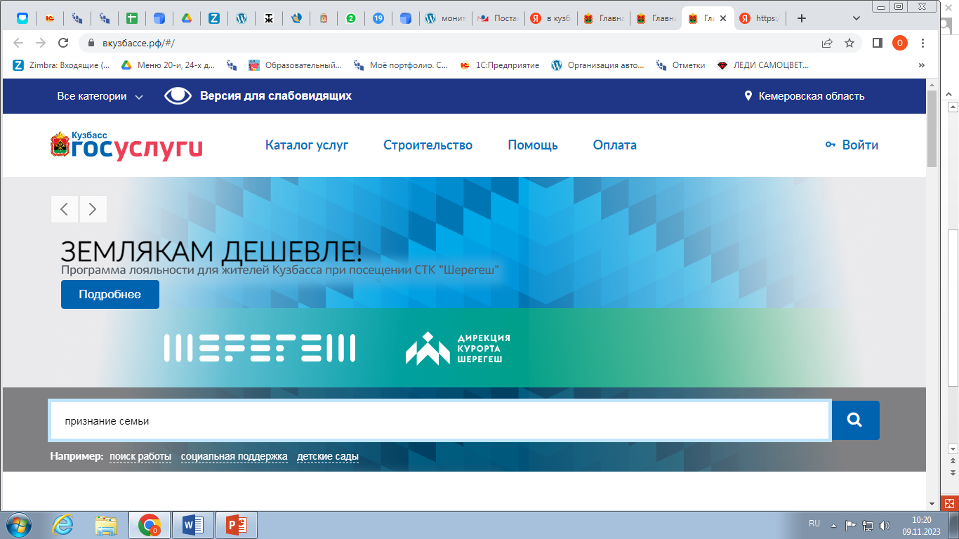

1. Выбрать услугу **признание семьи или одиноко проживающего гражданина малоимущим**

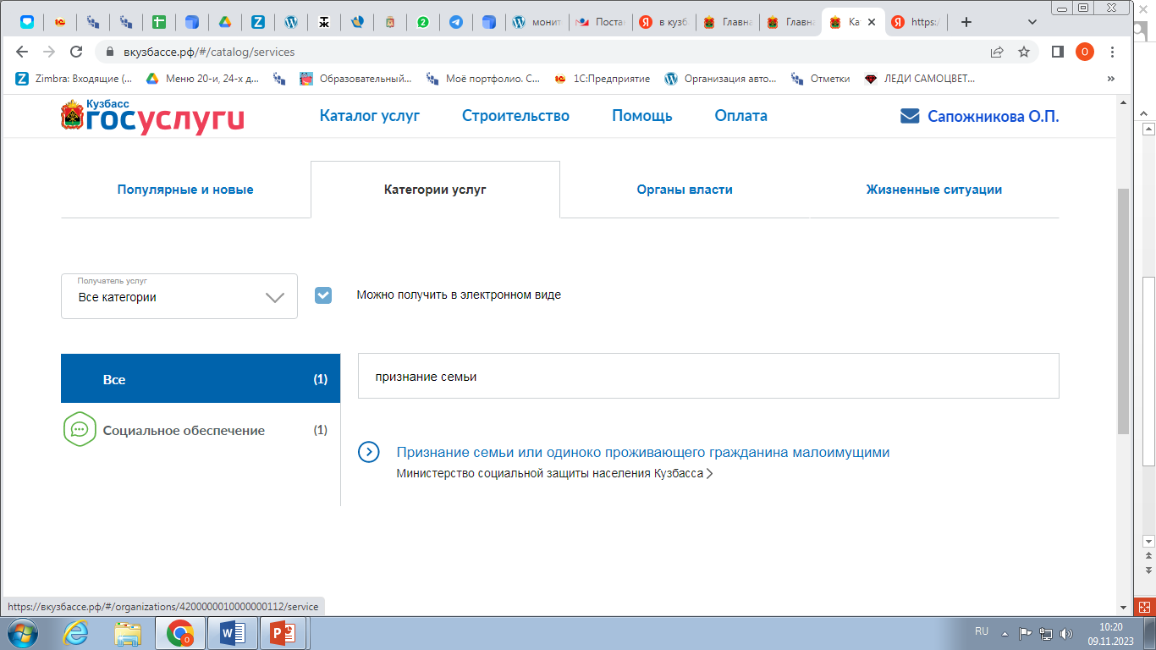

1. Еще раз выбираем услугу **признание семьи или одиноко проживающего гражданина малоимущим**

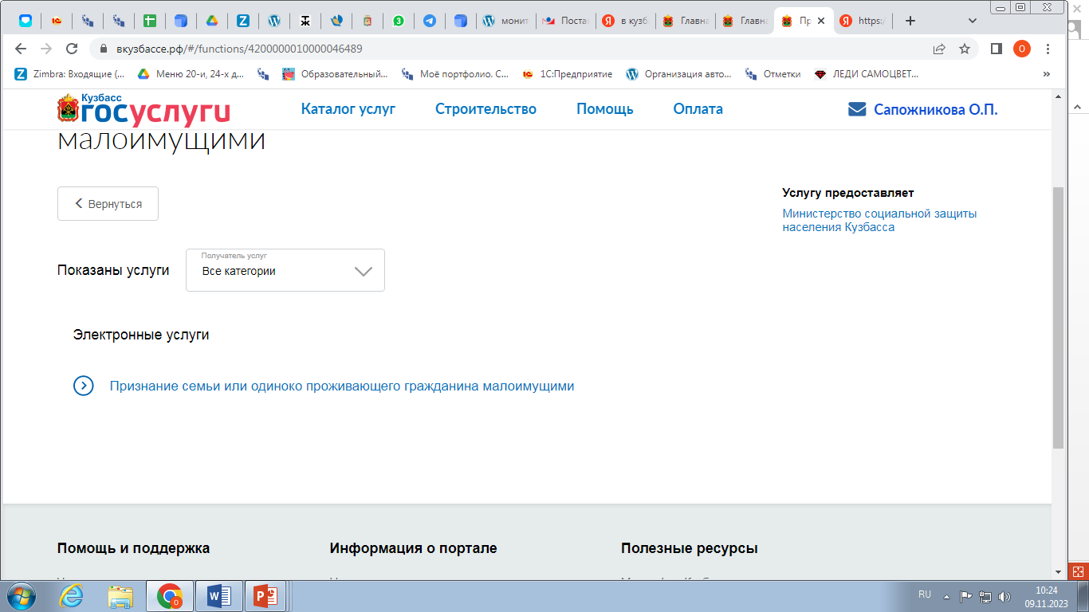

1. Нажимаем на синюю кнопку **ПОЛУЧИТЬ УСЛУГУ**

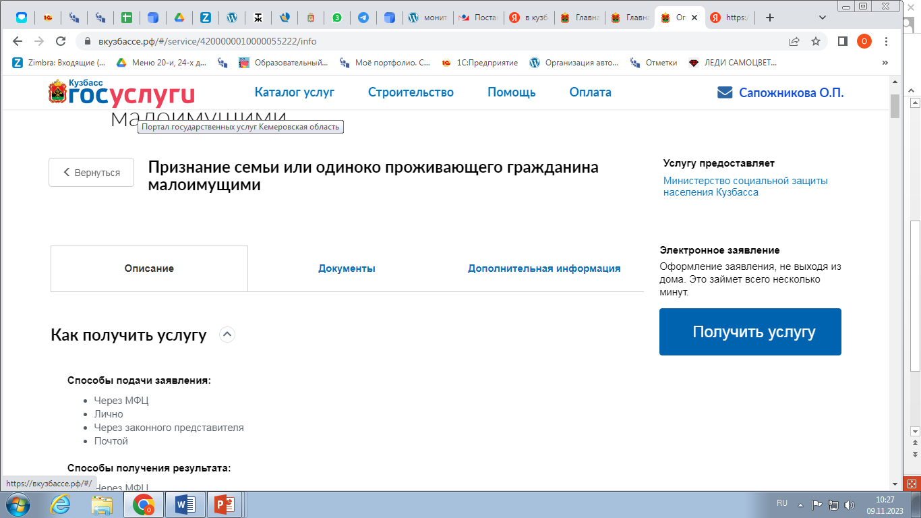

1. Заполнение заявления **ШАГ1**  **Сведения о заявителе** все данные уже внесены в заявление с портала госуслуги.
2. Ставим **галочку** в ячейке адрес фактического проживания совпадает с адресом регистрации

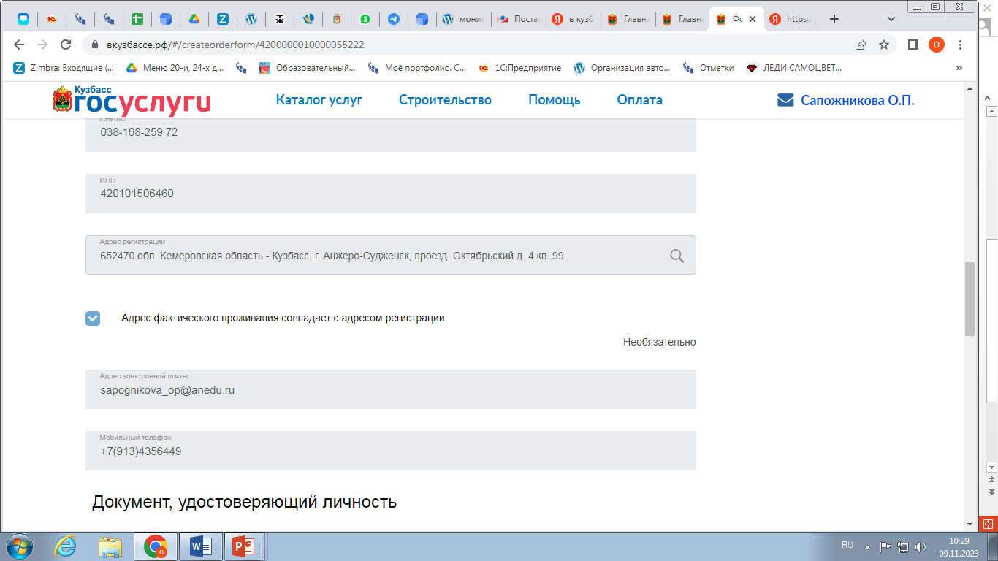

1. Нажимаем синюю кнопку **ШАГ 2**

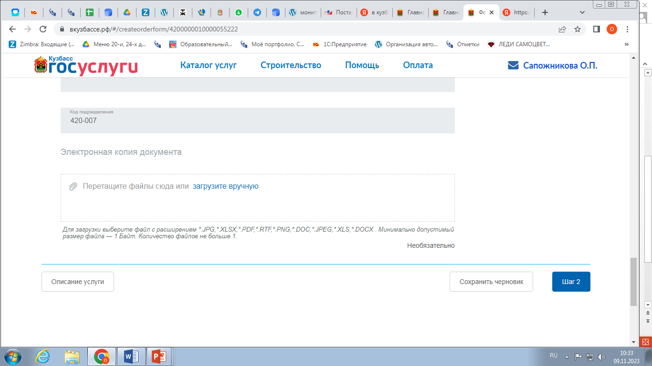

1. Переходим к пункту **Данные по заявлению Основные сведения** и выбираем организацию куда подается заявление **– Управление социальной защиты населения администрации Анжеро-Судженского городского округа**

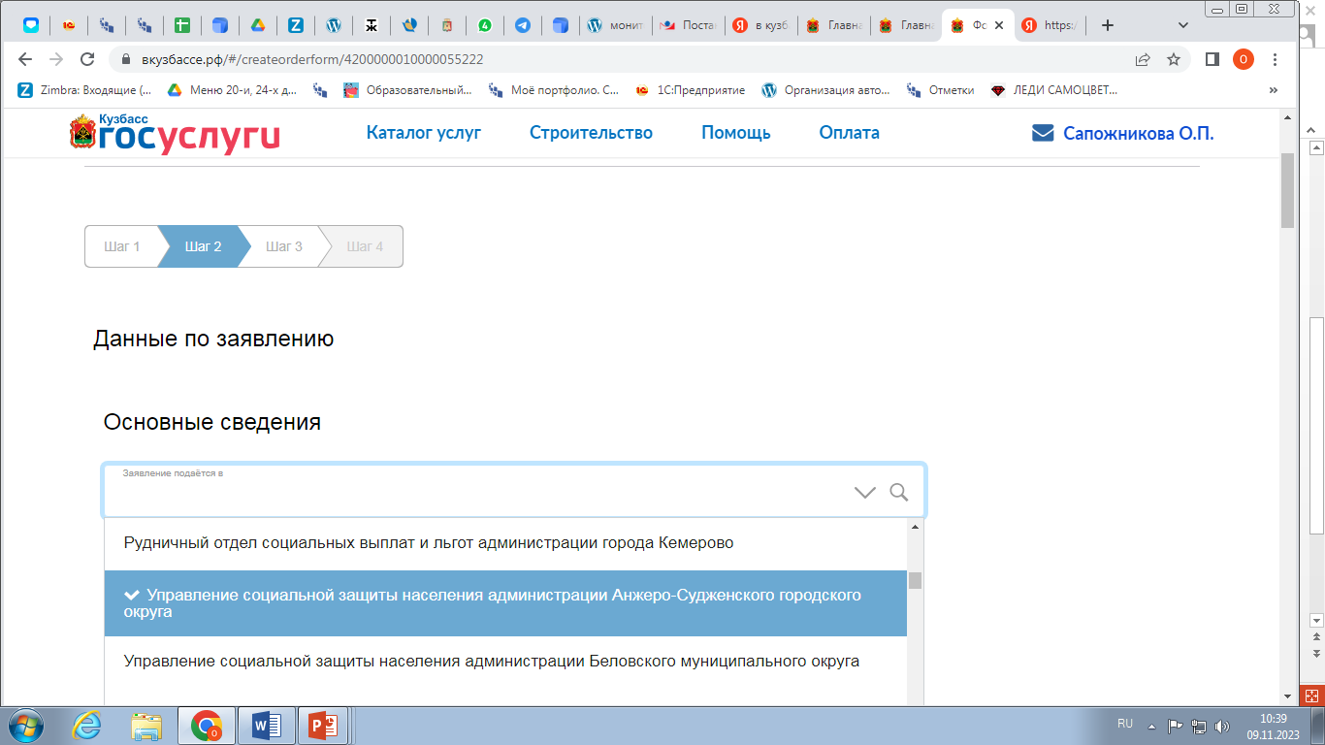

1. Далее в пункте укажите причину низкого дохода ставите **галочку** напротив пункта иные причины

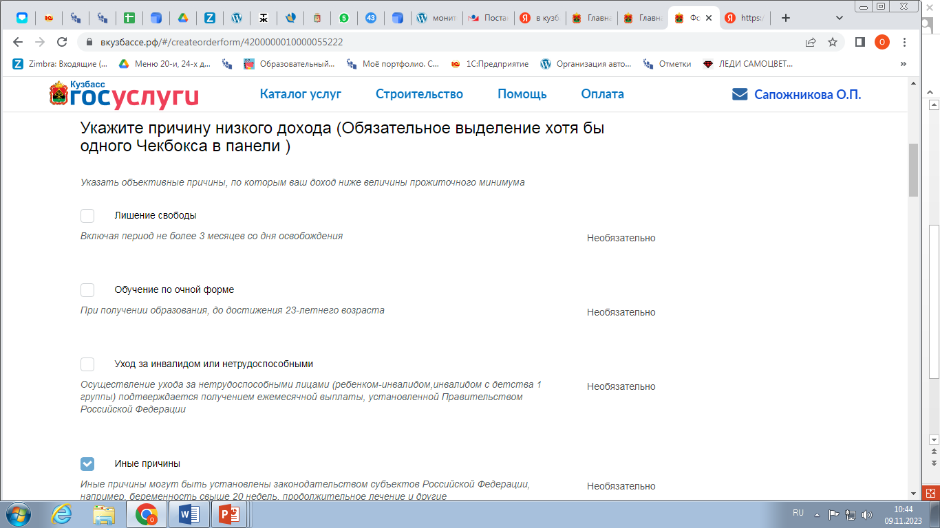

1. В окошке наименования иной причины - указать причину или можно поставить прочерк.
2. Имеется ли документ, подтверждающий иную причину низкого дохода – можно выбрать **не имеется.**

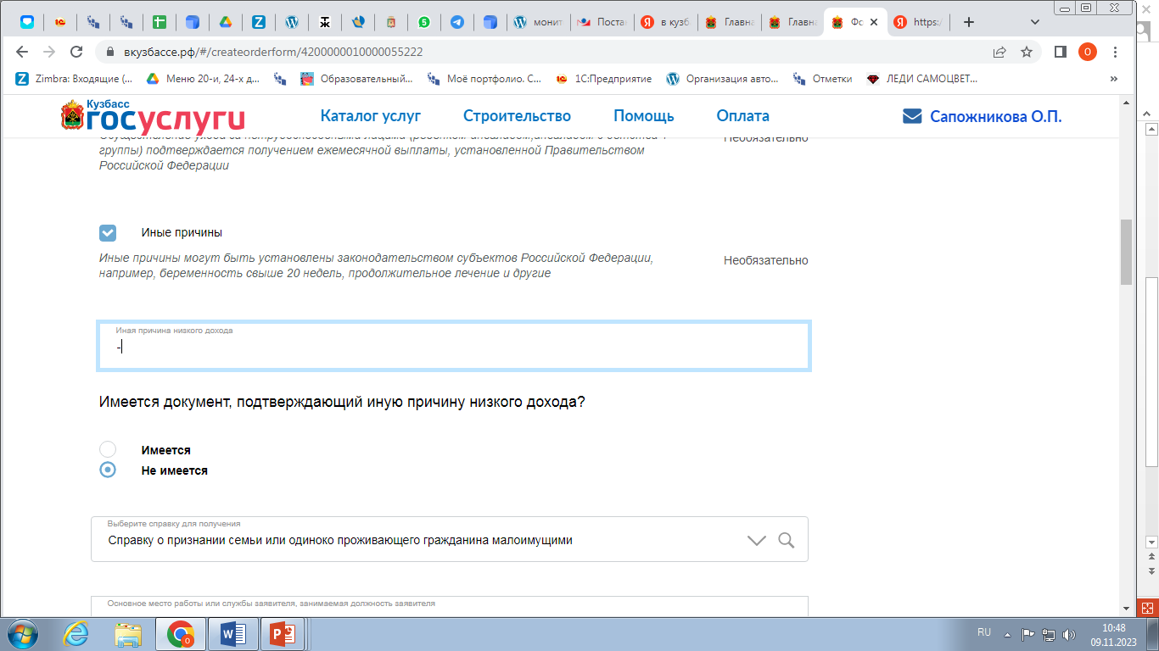

1. В поле выберите справку для получения необходимо выбрать **Справку о признании семьи или одиноко проживающего гражданина малоимущим**

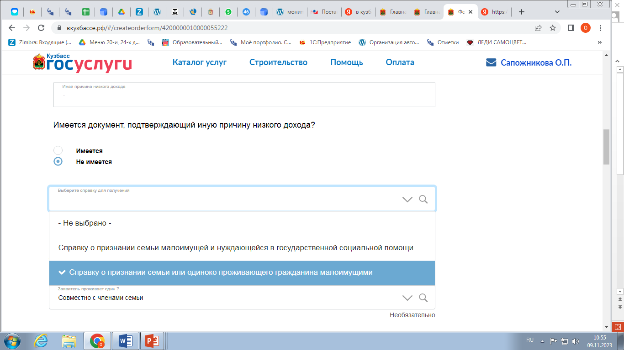

1. В поле основное место работы заявителя и занимаемая должность указать место работы, в случае отсутствия работы указать род занятий или поставить прочерк.
2. В поле заявитель проживает один? выбрать пункт **Совместно с членами семьи**

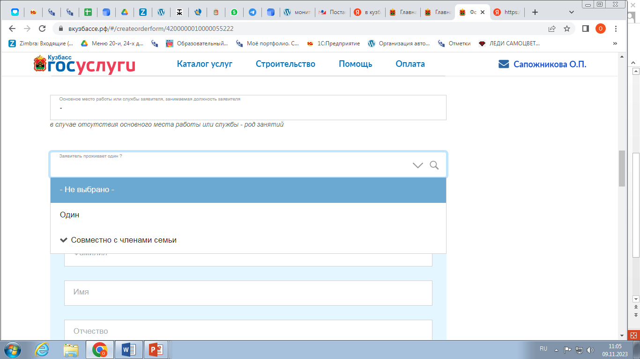

1. Заполнить информацию о членах семьи совместно проживающих с заявителем, указав степень родства.

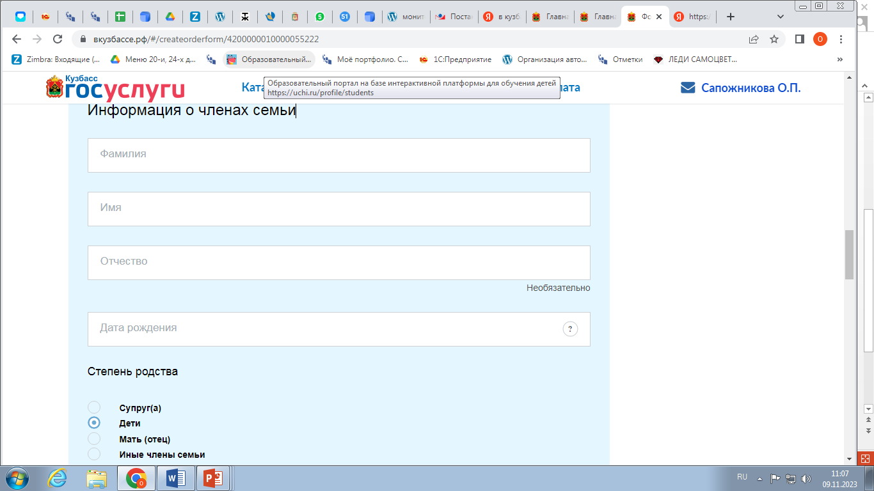

1. В случае если с заявителем проживает несколько членов семьи, необходимо нажать кнопку **добавить** и внести данные на каждого члена семьи.

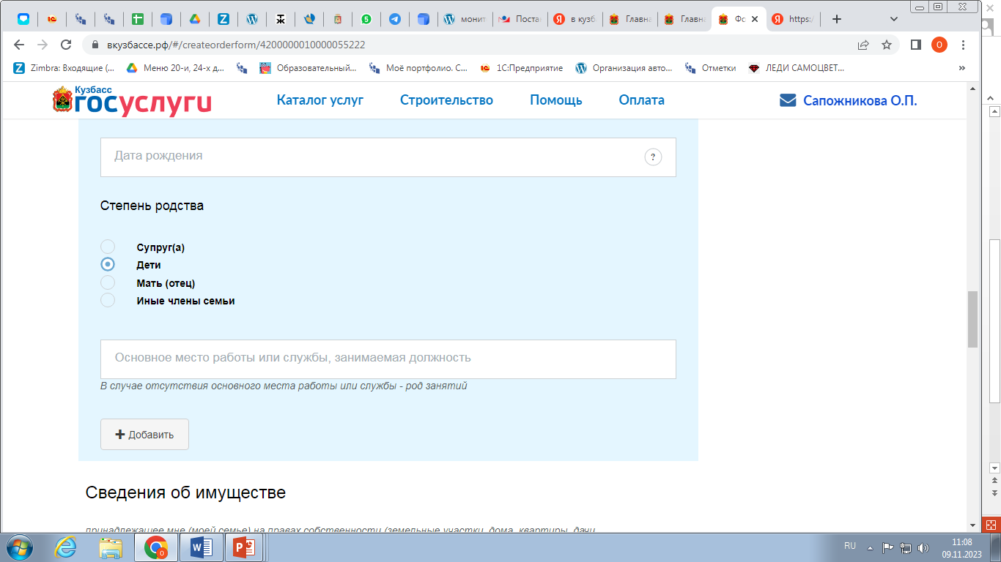

1. В пункте сведения об имуществе - предложенные варианты не являются обязательными для заполнения
2. Заполнить пункт У заявителя (или членов его семьи) имеются доходы – если выбирается пункт **– имеются**, то необходимо указать вид дохода, в случае отсутствия доходов - можно указать **не имеются.**
3. Далее необходимо поставить галочки во всех пяти ниже предложенных пунктах и нажать кнопку **ШАГ 3.**  
   Согласие на обработку персональных данных

В случае возникновения изменений, указанных мной в заявлении, обязуюсь сообщить уполномоченному органу о них в течение 10 рабочих дней со дня их наступления.

Подтверждаю достоверность и полноту сведений, указанных в настоящем заявлении

Несу ответственность за достоверность содержащихся в настоящем заявлении сведений в соответствии с законодательством Российской Федерации

Против проведения дополнительной проверки представленных мной сведений и посещения моей семьи представителями уполномоченного органа не возражаю.

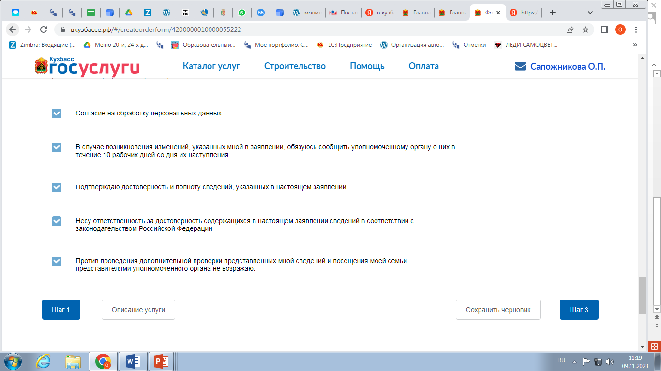

1. Получение результата услуги – в окошке предпочтительный способ выбрать **По электронной почте** (но в любом случае за результатом необходимо будет идти в управление социальной защиты населения Анжеро-Судженского городского округа).
2. Нажать кнопку **ШАГ 4**

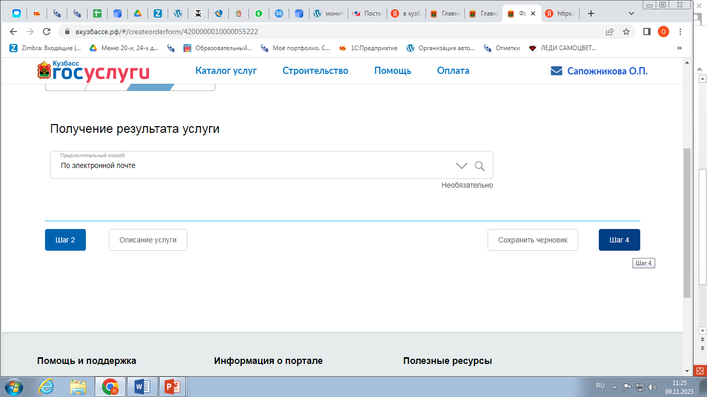

1. После нажатия на кнопку **ШАГ4** выйдет полностью заполненное заявление, его необходимо проверить, при необходимости отредактировать и нажать на кнопку **Отправить.**

